ИНФОРМАЦИЯ О ПРЯМОЙ ПРОДАЖЕ ПУСТУЮЩЕГО ДОМА

В соответствии с Указом Президента Республики Беларусь № 116 от 24.03.2021 г. «Об отчуждении жилых домов в сельской местности и совершенствовании работы с пустующими домами» ПРОДАЁТСЯ (цена пустующего дома одна базовая величина - 42,00 (сорок два) белорусских рубля 00 копеек): - одноэтажный бревенчатый одноквартирный жилой дом общей площадью 52,0 м², расположенный по адресу: д. Заболотье, ул. Машерова, д. 7 Несвижского района Минской области.
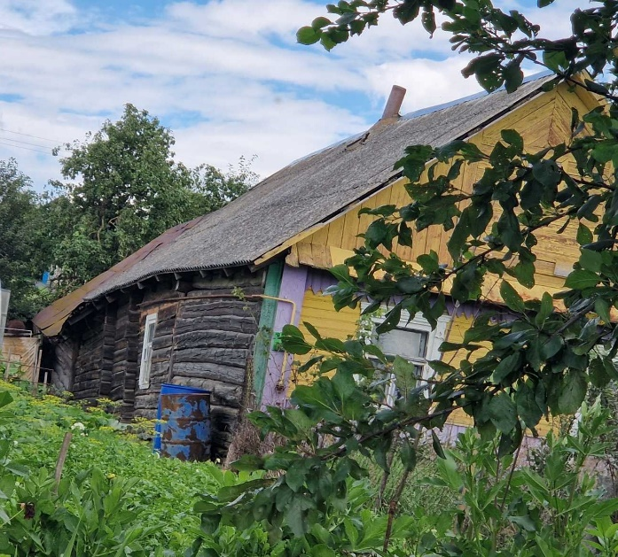
Обращаться в Городейский сельский исполнительный комитет
222610, Республика Беларусь, Минская область, Несвижский район, г.п. Городея, ул. Крупской, д. 3, gorss@nesvizh.gov.by.
Телефон председателя (Цвирко Наталия Леонидовна) 37689, управляющего делами (Крук Светлана Николаевна) 37638.
Претендентом на покупку пустующего дома до истечения 30 календарных дней со дня опубликования сведений о прямой продаже пустующих домов представляются лично либо через своего представителя в сельский исполнительный комитет по месту расположения жилого дома следующие документы:
заявка по форме, утвержденной Государственным комитетом по имуществу (Постановление Государственного комитета по имуществу Республики Беларусь от 23 сентября 2021 г. № 23 «О формах документов»);
гражданином - копия документа, удостоверяющего личность, без нотариального засвидетельствования;
представителем гражданина - доверенность, оформленная в соответствии с требованиями законодательства;
индивидуальным предпринимателем - копия свидетельства о государственной регистрации без нотариального засвидетельствования;
представителем или уполномоченным должностным лицом юридического лица Республики Беларусь - доверенность, выданная юридическим лицом, или документ, подтверждающий полномочия должностного лица, копии документов, подтверждающих государственную регистрацию юридического лица, без нотариального засвидетельствования, документ с указанием банковских реквизитов юридического лица;
представителем или уполномоченным должностным лицом иностранного юридического лица - копии учредительных документов и выписка из торгового реестра страны происхождения (выписка должна быть произведена в течение года до подачи заявки) либо иное эквивалентное доказательство юридического статуса в соответствии с законодательством страны происхождения с засвидетельствованным в установленном порядке переводом на белорусский или русский язык, доверенность или документ, подтверждающий полномочия должностного лица, документ о финансовой состоятельности, выданный обслуживающим банком или иной кредитно-финансовой организацией, с засвидетельствованным в установленном порядке переводом на белорусский или русский язык.

Документы, составленные за пределами Республики Беларусь в соответствии с законодательством иностранного государства, должны быть легализованы, если иное не предусмотрено законодательством.
В случае поступления двух и более заявок от претендентов на покупку пустующего дома его продажа будет осуществляться по результатам аукциона.

